Министерство образования и науки Российской Федерации

Федеральное государственное бюджетное образовательное

учреждение высшего образования

ТОМСКИЙ ГОСУДАРСТВЕННЫЙ УНИВЕРСИТЕТ

СИСТЕМ УПРАВЛЕНИЯ И РАДИОЭЛЕКТРОНИКИ (ТУСУР)

Кафедра компьютерных систем в управлении и проектировании (КСУП)

**РАЗРАБОТКА ПЛАГИНА «Гриф для штанги» ДЛЯ «Компас 3D»**

Проект системы по лабораторному проекту

по дисциплине «ОСНОВЫ РАЗРАБОТКИ САПР»

«Построение грифа для штанги в системе Компас 3D»

|  |
| --- |
| Выполнил:  студент гр. 586-1  ______________ М.О. Ершов  «___» _______________ 2020г. |
| Руководитель:  к.т.н., доцент каф. КСУП:  _______________ А.А. Калентьев  «___» _______________ 2020г. |

Томск 2020

**Содержание**

1.Описание САПР Компас-3D 3

1.1 Описание API САПР КОМПАС 3D 6

1.2 Разработка плагина для КОМПАС 3D 10

2 Обзор аналогов плагина для САПР КОМПАС 3D 10

2.1 Плагин PDF для САПР КОМПАС-3D 10

2.2 Экспорт из КОМПАС-3D в формат 3D PDF 11

3 Предмет проектирования 12

4 Описание технических и функциональных аспектов проекта 14

4.1 Диаграмма вариантов использования (Use Cases) 15

4.2 Диаграмма классов 16

74.3 Макет пользовательского интерфейса 17

5 Список литературы 18

# 1.Описание САПР Компас-3D

«Ко́мпас-3D»— семейство систем автоматизированного проектирования с возможностями оформления проектной и конструкторской документации согласно стандартам серии ЕСКД и СПДС. Разрабатывается российской компанией «Аскон». Название линейки является акронимом от фразы «комплекс автоматизированных систем». В торговых марках используется написание заглавными буквами: «КОМПАС» [1]. Первый выпуск «Компаса» (версия 1.0) состоялся в 1989 году. Первая версия под Windows — «Компас 5.0» — вышла в 1997 году.

Программы данного семейства автоматически генерируют ассоциативные виды трёхмерных моделей (в том числе разрезы, сечения, местные разрезы, местные виды, виды по стрелке, виды с разрывом). Все они ассоциированы с моделью: изменения в модели приводят к изменению изображения на чертеже. Стандартные виды автоматически строятся в проекционной связи. Данные в основной надписи чертежа (обозначение, наименование, масса) синхронизируются с данными из трёхмерной модели. Имеется возможность связи трёхмерных моделей и чертежей со спецификациями, то есть при «надлежащем» проектировании спецификация может быть получена автоматически; кроме того, изменения в чертеже или модели будут передаваться в спецификацию, и наоборот.

«Компас» выпускается в нескольких редакциях: «Компас-График», «Компас-СПДС», «Компас-3D», «Компас-3D LT», «Компас-3D Home»[1]. «Компас-График» может использоваться и как полностью интегрированный в «Компас-3D» модуль работы с чертежами и эскизами, и в качестве самостоятельного продукта, предоставляющего средства решения задач 2D-проектирования и выпуска документации. «Компас-3D LT» и «Компас-3D Home» предназначены для некоммерческого использования, «Компас-3D» без специализированной лицензии не позволяет открывать файлы, созданные в этих программах. Такая специализированная лицензия предоставляется только учебным заведениям.

**Компас-3D**

Основные компоненты «Компас-3D» — собственно система трёхмерного твердотельного моделирования, универсальная система автоматизированного проектирования «Компас-График» и модуль проектирования спецификаций, а также набор специализированных библиотек и приложений.

Система «Компас-3D» предназначена для создания трёхмерных ассоциативных моделей отдельных деталей и сборочных единиц, содержащих как оригинальные, так и стандартизованные конструктивные элементы. Параметрическая технология позволяет быстро получать модели типовых изделий на основе однажды спроектированного прототипа.

Многочисленные сервисные функции облегчают решение вспомогательных задач проектирования и обслуживания производства.

Ключевой особенностью «Компас-3D» является использование собственного математического ядра "C3D" и параметрических технологий, разработанных специалистами компании «Аскон» [6].

**Компас-График**

Универсальная система автоматизированного 2D-проектирования «КомпасГрафик» и модуль проектирования спецификаций, также набор 2D-библиотек.

Система «Компас-График» предназначена для создания чертежей отдельных деталей и сборочных единиц, содержащих как оригинальные, так и стандартизованные конструктивные элементы, схем, спецификаций, таблиц, инструкций, расчётно-пояснительных записок, технических условий, текстовых и прочих документов. Многочисленные сервисные функции облегчают решение вспомогательных задач проектирования и обслуживания производства.

**Компас-Строитель**

КОМПАС-Строитель V15 — система автоматизированного проектирования для строительства. Это САПР, решающий задачи создания рабочей документации согласно всем стандартам СПДС. Продукт создан на основе КОМПАС-График. Возможности КОМПАС-Строитель позволяют работать с чертежами, созданными в других CAD-системах.

## Описание API САПР КОМПАС 3D

Большинство применяемых в промышленности трехмерных САПР могут быть использованы как основа для построения специализированной САПР, решающей задачу расчета и проектирования конкретного класса изделий. При этом необходимо объединить расчетный модуль, определяющий размерные и иные параметры проектируемого объекта, с уже имеющимся в САПР [2], трехмерным геометрическим ядром ( Рисунок 1.1).

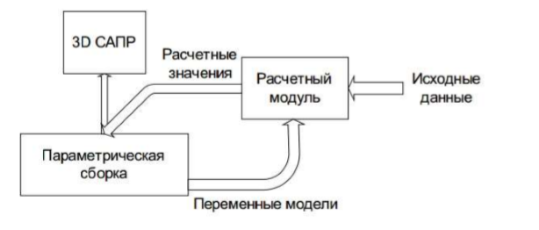

Рисунок 1.1 — Структура специализированной САПР

Для этого сначала создается параметрическая сборка проектируемого механизма, в которой ряд размеров вынесен в переменные модели. Расчетный модуль (это внешний exe-файл или подключаемая к САПР dll-библиотека, написанные, например, на Delphi) может рассчитать требуемые значения переменных модели и автоматически изменить их, в результате чего будет получен новый вариант 3D сборки. Таким образом, сразу же после расчета будет получена новая геометрия изделия.

Разумеется, такой способ накладывает ограничения на функциональность специализированной САПР: можно только менять размеры, но не добавлять или удалять детали и/или их конструктивные элементы (скажем, не удастся сделать модель зубчатого колеса с произвольным числом зубьев). С другой стороны, в большинстве случаев работа конструктора как раз и сводится к модификации ранее созданной геометрии узла в соответствии с новыми расчетными данными, и здесь описываемая специализированная САПР полностью выполняет задачу автоматизации конструкторского труда, выполняя и расчет, и построение модели. Очевидно, главную сложность представляет не столько выполнение расчетов, сколько организация взаимодействия расчетного модуля и САПР.

Исторически сложилось, что большинство современных САПР не поддерживают СОМ-технологию, что дополнительно затрудняет управление ими из внешней программы. Как правило, такое управление осуществляется при помощи технологии API (Application Programming Interface). API- технология предоставляет программисту набор процедур и функций для управления САПР, но не дает прямого доступа к свойствам и методам объектов внутри САПР, что делает код программы несколько более громоздким и менее понятным. Для Компас-3D существует два вида API — версии 5 и версии 7. API 7 — это усовершенствованный и более новый вариант программных интерфейсов пятой версии. На самом деле обе версии реализуют различные функции системы и взаимно дополняют друг друга. Отсюда, полагаю, очевидно, что обе версии программных интерфейсов в равной мере поддерживаются и развиваются с учетом самих изменений в системе. В основном, для создания полноценных подключаемых модулей достаточно методов и свойств интерфейсов API 5 [5].

Главным интерфейсом API системы КОМПАС является KompasObject. Получить указатель на этот интерфейс (если быть точным, на интерфейс приложения API 5) можно с помощью экспортной функции CreateKompasObject(). Методы этого интерфейса, реализуют наиболее общие функции работы с документами системы, системными настройками, файлами, а также дают возможность получить указатели на другие интерфейсы (интерфейсы динамического массива, работы с математическими функциями, библиотек моделей или фрагментов и различных структур параметров определенного типа). Ниже на таблице 1.1 представлена часть методов интерфейса KompasObject.

Таблица 1.1 — Некоторые методы интерфейса KompasObject.

|  |  |
| --- | --- |
| Document3D | Позволяет получить указатель на интерфейс трёхмерного графического документа(детали сборки) |
| ActiveDocument3D | Позволяет получить указатель на активный графический трёхмерный документ |
| Document2D | Позволяет получить указатель на интерфейс графического документа(чертежа или фрагмента) |
| ActiveDocument2D | Позволяет получить указатель на активный графический документ |
| DataBaseObject | Система управления базами данных, в которой информация представлена в виде объектов |
| GetIterator | Извлекает представление итерационной коллекции по указанному параметру. |
| GetMathematic2D | Возвращает указатель на интерфейс для работы с математическими функциями в графическом документе |
| GetParamStruct | Один из самых важных методов. Позволяет получить интерфейс структуры параметров объекта определенного типа(например, параметры прямоугольника, эллипса, штриховки, размеров и т.д.) |
| SpcDocument | Дает возможность получить указатель на интерфейс документа-спецификации |
| SpcActiveDocument | Позволяет получить указатель на интерфейс активного в данный момент документа-спецификации |
| Add | Метод позволяет создать новый интерфейс операции выдавливания  После получения нового интерфейса нужно задать параметры операции выдавливания и вызвать метод [IModelObject::Update](mk:@MSITStore:C:\Program%20Files\ASCON\KOMPAS-3D%20V16\SDK\SDK.chm::/IModelObject_Update.htm). |
| [IModelObject::Update](mk:@MSITStore:C:\Program%20Files\ASCON\KOMPAS-3D%20V16\SDK\SDK.chm::/IModelObject_Update.htm). | Метод Update необходимо вызвать для объекта, свойства которого были изменены (по­сле вызова Set- cвойств или методов интерфейса), чтобы эти изменения вступили в си­лу. |
| Depth | Свойство позволяет получить и  установить глубину выдавливания. |

## Разработка плагина для КОМПАС 3D

Разработка плагина для Компас-3D представляет процесс, который включает в себя использование интерфейсов Компас API и вложенных в них методов. Каждая основная операция представляется методом определенного интерфейса. Очевидно, что точно таким же образом можно автоматизировать выполнение любой последовательности любых трехмерных формообразующих операций, построение вспомогательной геометрии, формирование массивов и пр., что в результате даст вам готовую трехмерную модель изделия.

# Обзор аналогов плагина для САПР КОМПАС 3D

**2.1 Плагин PDF для САПР КОМПАС-3D**

Данный плагин позволяет производить экспорт моделей и сборок из КОМПАС-3D в формат PDF формат [5]. Основной особенностью является возможность интерактивного взаимодействия пользователя с сохраненной 3D сценой внутри PDF файла. Например, пользователь может вращать, масштабировать, передвигать детали и сборки внутри 3D PDF файла. Также доступно создание анимации сборки и разборки изделий. Это полезно для подготовки интерактивных сборочных инструкций, создания маркетинговых материалов, презентаций, а также для налаживания взаимодействия между проектировщиками и заказчиками. В подобных ситуациях традиционным подходом являлся экспорт сборки или детали КОМПАС-3D в промежуточный формат и дальнейшее сохранение в формат 3D PDF. Используемый подход в плагине исключает использование промежуточных файлов для осуществления 3D преобразования, что существенно повышает качество выходной 3D модели в формате PDF.Ключевые возможности:

* сохранение деталей и сборок в формате 3D PDF для интерактивного просмотра при помощи бесплатной программы Adobe Reader;
* создание анимаций имитирующих естественный порядок сборки и разборки создание имитации анимации гибки листовых тел;
* вставка в существующие PDF документы, содержащие основной текст, фоновые картинки, таблицы спецификаций, эмблемы, логотипы;
* пакетный режим для поочередной конвертации всех файлов.

## 2.2 Экспорт из КОМПАС-3D в формат 3D PDF

Пользователям КОМПАС-3D стала доступна функция экспорта созданных трехмерных моделей и дальнейшего их использования в создании технической документации. Экспорт происходит в формате 3D PDF [6].

Главной особенностью является то, что пользователь по-прежнему имеет возможность интерактивно взаимодействовать с 3D сценой, находясь внутри файла 3D PDF. То есть пользователь может передвигать детали, вращать их, масштабировать, передвигать сборки внутри самого файла. Пользователь также может создать анимацию сборки и разборки изделия. Этот функционал очень удобен. Он используется при создании презентаций, маркентиговых материалов, при подготовке интерактивных сборочных конструкций. Он значительно упрощает взаимодействие между заказчиками и проектировщиками.

Компания Visual Technology Services Ltd. Из Великобритании разработала плагин PDF3D, предоставляющий доступ к описанным выше возможностям. Основной функционал плагина:

* сохранение сборок и деталей для интерактивного просмотра в формате 3D PDF с помощью программы Adobe Reader;
* создание анимации, имитирующей естественный порядок разборки и сборки;
* создание анимации, имитирующей гибки листового тела;
* возможность вставки в PDF документ, содержащий основной текст, фоновых картинок, таблиц, логотипов, эмблем, спецификаций и т.д.

# Предмет проектирования

Предметом проектирования является конструкция грифа для штанги [8]. Гриф – это конструкция из рукоятки, держателя для блинов, ограничителя для блинов. Ниже на рисунке 3.1 представлен вид на 3D модель Грифа для штанги.

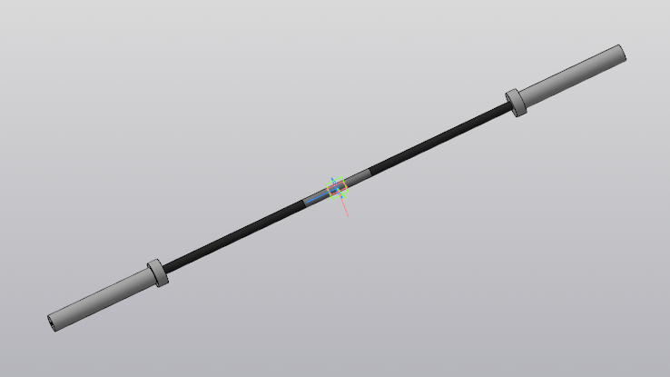

Рисунок 3.1 — Вид на 3D модель грифа для штанги.

Плагин должен обладать графическим интерфейсом для ввода следующих параметров:

* Радиус рукоятки (зона в которой делается хват) [A];
* Радиус ограничителя для блинов [B];
* Длина держателя блинов с ограничителем [C];
* Длина рукоятки [D];
* Длина “гладкого места” на рукоятке (может быть от 0 до 2-х) [E];
* Радиус держателя блинов [F];
* Длина ребристого места [G].

Изображение чертежа грифа для штанги приведено на рисунке 3.2.

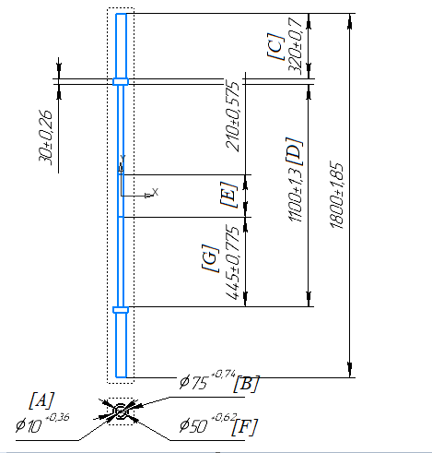

Рисунок 3.2 — Геометрические параметры грифа для штанги

# Описание технических и функциональных аспектов проекта

**UML** – унифицированный язык моделирования (Unified Modeling Language) – это система обозначений, которую можно применять для объектно-ориентированного анализа и проектирования.  
Его можно использовать для визуализации, спецификации, конструирования и документирования программных систем.  
Словарь UML включает три вида строительных блоков:

* Диаграммы.
* Сущности.
* Связи.

**Сущности** – это абстракции, которые являются основными элементами модели, **связи** соединяют их между собой, а **диаграммы** группируют представляющие интерес наборы сущностей.

**Диаграмма** – это графическое представление набора элементов, чаще всего изображенного в виде связного графа вершин (сущностей) и путей (связей). Язык UML включает **13** видов диаграмм, среди которых на первом месте в списке — диаграмма классов, о которой и пойдет речь.  
Диаграммы классов показывают набор классов, интерфейсов, а также их связи. Диаграммы этого вида чаще всего используются для моделирования объектно-ориентированных систем. Они предназначены для статического представления системы.  
Большинство элементов UML имеют уникальную и прямую графическую нотацию, которая дает визуальное представление наиболее важных аспектов элемента.

**Сущности**

Диаграммы классов оперируют тремя видами сущностей UML:

* Структурные.
* Поведенческие.
* Аннотирующие.

**Структурные сущности** – это «имена существительные» в модели UML. В основном, статические части модели, представляющие либо концептуальные, либо физические элементы. Основным видом структурной сущности в диаграммах классов является **класс**.

**Поведенческие сущности** – динамические части моделей UML. Это «глаголы» моделей, представляющие поведение модели во времени и пространстве. Основной из них является **взаимодействие** – поведение, которое заключается в обмене сообщениями между наборами объектов или ролей в определенном контексте для достижения некоторой цели. Сообщение изображается в виде линии со стрелкой, почти всегда сопровождаемой именем операции.

**Класс** – это описание набора объектов с одинаковыми атрибутами, операциями, связями и семантикой.

Графически класс изображается в виде прямоугольника, разделенного на 3 блока горизонтальными линиями:

* имя класса
* атрибуты (свойства) класса
* операции (методы) класса.

Для атрибутов и операций может быть указан один из трех типов видимости:

* private (частный)
* protected (защищенный)
* public (общий)

Видимость для полей и методов указывается в виде левого символа в строке с именем соответствующего элемента.

Каждый класс должен обладать именем, отличающим его от других классов. **Имя** – это текстовая строка. Имя класса может состоять из любого числа букв, цифр и знаков препинания (за исключением двоеточия и точки) и может записываться в несколько строк.

## Диаграмма вариантов использования (Use Cases)

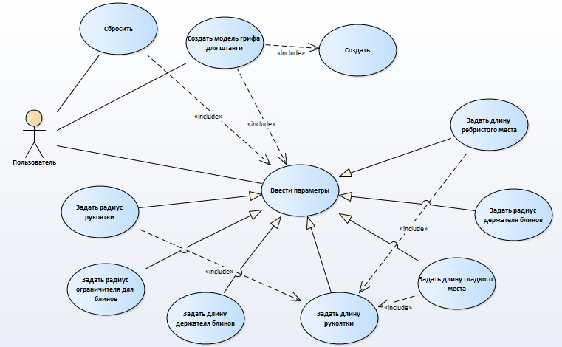

## Рисунок 4.1 – Диаграмма вариантов использования

## Диаграмма классов

Диаграммы вариантов использования [7] описывают взаимоотношения и зависимости между группами вариантов использования и действующих лиц, участвующими в процессе.

Важно понимать, что диаграммы вариантов использования не предназначены для отображения проекта и не могут описывать внутреннее устройство системы. Диаграммы вариантов использования предназначены для упрощения взаимодействия с будущими пользователями системы, с клиентами, и особенно пригодятся для определения необходимых характеристик системы. Другими словами, диаграммы вариантов использования говорят о том, что система должна делать, не указывая сами применяемые методы.

Описания вариантов использования являются текстовыми пояснениями. Они обычно принимают форму заметки или документа, который каким-то образом прикрепляется к варианту использования и описывает процесс или активность.

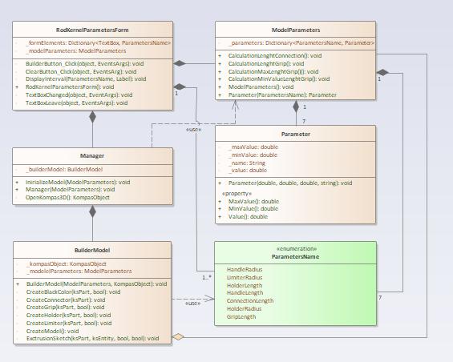

Рисунок 4.2 – Диаграмма классов

Элемент модели это одна из структурных составляющих модели. В данном случае обязательными элементами являются гриф, держатель для блинов.

Параметром элемента модели является числовая величина, представляющая определенное геометрическое свойство элемента модели.

Класс Parameter хранит данные параметра модели.

Класс ParametersName хранит имена входных параметров

Класс ElementParameters хранит словарь параметров модели.

Класс ModelElement хранить параметры элемента модели и реализует методы для преобразования параметров элемента при изменении формы.

Класс ModelElements хранить словарь элементов модели и реализует методы для преобразования параметров элементов в зависимости от изменения взаимосопряженных параметров.

Класс RodKernelParametersForm является формой пользовательского интерфейса. Реализует методы, используемые для взаимодействия с пользователем.

Класс Manager хранит экземпляр класса построителя модели и реализует методы подключения к САПР КОМПАС-3D.

Класс BuilderModel хранит ссылку на экземпляр класса ModelElements и реализует методы построения модели.

## Макет пользовательского интерфейса

Макет пользовательского интерфейса представляет собой форму для ввода пользовательских настроек формы для грифа. Построение формы осуществляется путем нажатия на кнопку «Создать». Ниже, на рисунке 4.3 представлен макет пользовательского интерфейса.

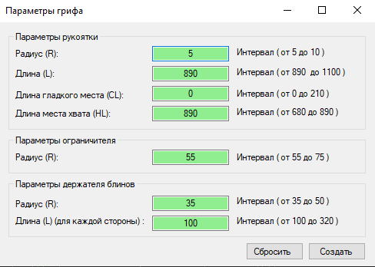

Рисунок 4.3 – Макет пользовательского интерфейса при запуске программы

Для построения модели «гриф для штанги» необходимо:

* Ввести Параметры рукоятки;
* Ввести Параметры ограничителя;
* Ввести Параметры держателя блинов;
* Запустить построение модели (нажать «Создать»);

# Список литературы

1. САПР Компас 3D [Электронный ресурс]. – URL: <http://www.vokb-la.spb.ru/soft/kompas.html> (дата обращения 10.03.2020).
2. Базовые интерфейсы API системы КОМПАС[Электронный ресурс]. – URL: https://it.wikireading.ru/23741 (дата обращения: 15.03.2020)
3. GitHub [Электронный ресурс]. – URL: https://github.com (дата обращения: 10.04.2020)
4. Enterprise Architect [Электронный ресурс]. – URL: <https://sparxsystems.com/products/ea/downloads.html> (дата обращения 5.02.2020)
5. UML [Электронный ресурс]. – URL: <https://prog-cpp.ru/uml-classes/> (дата обращения: 14.05.2020)
6. ASCON [Электронный ресурс]. – URL: <https://ascon.ru/> (дата обращения: 25.04.2020)
7. ВИ [Электронный ресурс]. – URL: <https://habr.com/ru/post/47940/> (дата обращения: 25.04.2020)